ann0 rotariano 2013 – 2014 BOLLETTINO n. 10

“ L’amicizia e’ stata la roccia sulla quale e’ stato costruito il rotary.

la tolleranza e’ cio’ che lo tiene unito”

paul harris

Presidente  Chiara Maria Luisa Radaelli  E-mail: chiara.radaelli@yahoo.it  Segretario  Nicoletta Bonato  E-mail: farmaciabonato@federfarma.lecco.it  Prefetto  DanieleTentori  E-mail: daniele.tentori@tentori.ch  Tesoriere  Luca Bertarini  E-mail: lucabertarini@libero.it  Presidente Incoming  Vincenzo Caricari  E-mail: capo@abisolanti.it  Riunioni  “Il Griso”  Via Provinciale 51 - Malgrate  Conviviale  Ultimo giovedì del mese ore 20.00  Altri giovedì del mese ore 19.00  Primo giovedì del mese serata riservata ai soci  COMUNICAZIONI DALLA  SEGRETERIA  COMUNICAZIONI DAL DISTRETTO  eventi distrettuali  RIUNIONI ROTARY club  gruppo adda | LUNEDI’ 7 OTTOBRE 2013  TEMA: Gemellaggio tra il Rotary Club New York e il Rotary  Club Lecco Manzoni  RELAZIONE  Il giorno 7 Ottobre presso la prestigiosa sede dell’’Harvard Club, nel cui ristorante il Rotary Club di New York tiene le proprie conviviali, ha avuto luogo la cerimonia di gemellaggio fra il Rotary Club New York - uno fra i più importanti degli U.S.A. - e il Rotary Club Lecco Manzoni, rappresentati dai due rispettivi Presidenti Paul E. Caruso e Chiara Maria Luisa Radaelli.  Alla cerimonia hanno presenziato anche il Governor del Distretto 7230 Mattes O. Ingemanson a cui appartiene il Rotary Club di New York, il Past Governor del Distretto tedesco 1880 Horst J. Simper e il Past Governor del Distretto di New York Janet DiBenedetto.  Il gemellaggio è giunto a coronamento di una serie di colloqui fra i due Club che hanno verificato la presenza di opportunità sinergiche nei rispettivi programmi, che sono destinate a realizzarsi nel medio periodo, a conferma del carattere internazionale dell’operatività del club newyorkese.  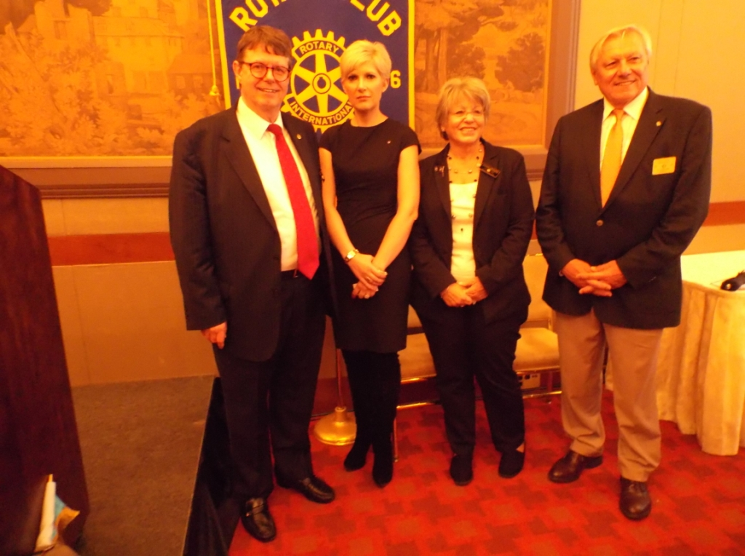  Mattes O. Ingemanson, Chiara Maria Luisa Radaelli, Janet DiBenedetto e Horst J. Simper  Nel suo intervento il Presidente Caruso ha sottolineato un aspetto che a suo parere è fondamentale (ovviamente con ruoli diversi) per la futura collaborazione tra i due Club: il loro spirito innovativo, la dinamicità e la puntuale attenzione ai problemi del territorio.  Il Governor Ingemanson a sua volta dopo aver ricordato che il Rotary Club di New York (nei suoi oltre 100 anni di attività), ha posto in essere fruttuosi rapporti con parecchi importanti Club sul territorio Europeo, ha auspicato che lo spirito di collaborazione internazionale  che da sempre caratterizza il Rotary, coinvolga altri Club presenti nel continente europeo.  Alla fine della cerimonia il Presidente Radaelli ha partecipato - su invito del presidente Caruso- a una riunione del Comitato Internazionale del Rotary Club New York per valutare alcune proposte di programmi elaborate dal rappresentante diplomatico della Santa Sede presso le Nazioni Unite. Si tratta di progetti di respiro internazionale al cui approfondimento sarà chiesto un contributo anche da parte del Rotary Club Lecco Manzoni.  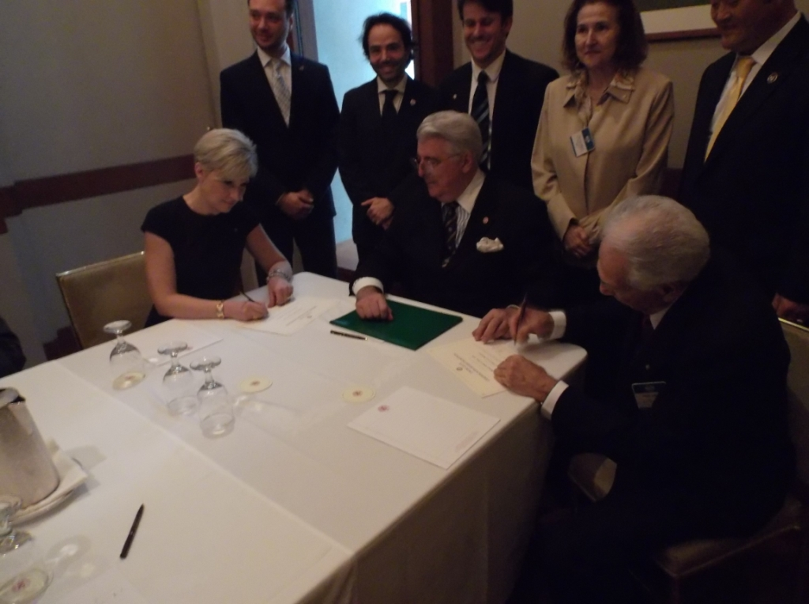  La firma del certificato di gemellaggio da parte dei Presidenti Chiara Maria Luisa Radaelli e Paul E. Caruso  Nella cerimonia di gemellaggio sono stati ipotizzati alcuni principi-quadro nel cui ambito proseguire la collaborazione dei due Club.  Mercoledì 8 Ottobre si è tenuta presso il NH Hotel di Lecco l’Interclub tra i Rotary Lecco, Lecco Le Grigne e Lecco Manzoni nel quale sono stati presentati i ragazzi stranieri attualmente ospiti in Italia e quelli che hanno partecipato agli scambi brevi e ai camp.  La serata è stata ancora una volta prova dell’interesse generale del Rotary verso le Nuove Generazioni.  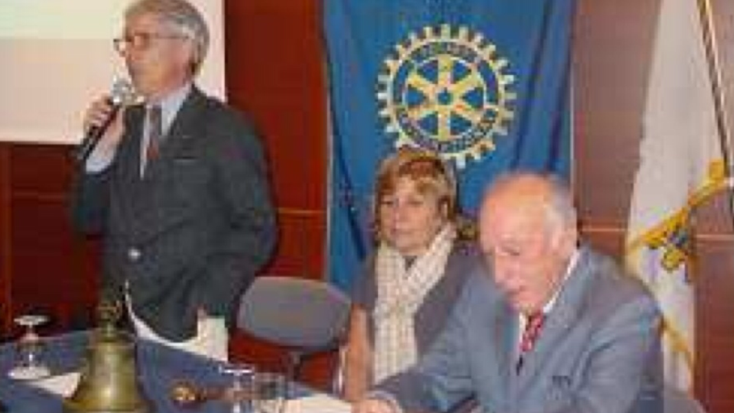  Il Past President Massimo Dell’Oro con i Presidenti Anita Disscacciati e Luigi Monolo  I soci sono invitati a comunicare al Prefetto la presenza alle conviviali entro le ore 17.00 del lunedì precedenti  Si invitano i Presidenti delle Commissioni a segnalare alla segreteria i nominativi dei soci presenti alle riunioni.  L’annuario 2012-2013 del Distretto è disponibile “on line” nella sezione stampe di Ge.Ro. - Il link di accesso a Ge.Ro. è disponibile cliccando su: Ge.Ro. Gestionale Rotary Club disponibile a destra nella “home page” del  sito distrettuale http://www.rotary2040.it  In Ge.Ro. sarà possibile consultare anche l’elenco delle riunioni di tutti i club del Distretto.  Le istruzioni per registrarsi e il numero RI, necessario per la registrazione, si possono richiedere alla segreteria del Club.  La lettera del Governatore Sergio Orsolini, relativa al mese di Ottobre 2013, è disponibile sul sito del distretto www.rotary2040.it e su quello del nostro Club:www.rotaryleccomanzoni.org  PROSSIMI EVENTI DISTRETTUALI  26-10-2013  SEMINARIO SULLA LEADERSHIP  9:00 am - 1:00 pm  Iulm‎  Via Carlo Bo, 1  20143 Milano, Italia  26-10-2013  GIORNATA DEI PRESIDENTI  2.00 PM - 5.00 PM  Iulm‎  Via Carlo Bo, 1  20143 Milano, Italia  23-11-2013  SEMINARIO FONDAZIONE ROTARY  Iulm‎  Via Carlo Bo, 1  20143 Milano, Italia  11-12-2013  CONCERTO DI NATALE  Duomo - Milano  * * * * *  Rotary Club Lecco - Presidente Dott. Luigi Monolo  lecco@rotary2040.it  Conviviali:  1° mercoledì del mese ore 20.00,2°,4° e 5° mercoledì ore 12,30:  non conviviali:3° mercoledì ore 18.45.  Hotel NH Pontevecchio- Lecco  * * * * *  Rotary Club Lecco Le Grigne - Presidente Avv. Anita Discacciati  leccolegrigne@rotary2040.it  Conviviali :  3° o 4° giovedì ore 20.00  non conviviali il 1°, 2°, 3°, 4° giovedì ore 19.00.  Hotel NH Pontevecchio- Lecco  * * * * *  Rotary Club Colico - Presidente Dott. Salvatore Navarra  colico@rotary2040.it  Conviviali: tutti i venerdi  Ristorante “Dai Goggia”  V. Campera 1 – Colico LC  * * * * *  Rotary Club Sondrio –  Conviviali:  1°, 2°, 3° 4° martedì del mese  Grand Hotel della Posta  Piazza Garibaldi - Sondrio  * * * * *  Rotary Club Bormio Contea –  Conviviali: IV sabato h. 20.00  Non conviviali: I, II, III Sabato ore 18.30  Hotel Balta Clementi  Via Milano 46 – Bormio  Rotaract Lecco  www.rotaractlecco.it
  Commissioni:
  Amministrazione del Club
  Presidente Giancarlo Alderighi
  Luca Bertarini – Nicoletta Bonato – Chiara Maria Luisa Radaelli – Daniele Tentori
  Progetti
  Presidente Marco Cariboni
  Martino Radaelli – Elena Vaccheri – Leonardo Oreste Valsecchi
  Effettivo
  Presidente Vincenzo Caricari
  Stefano Artese – Nicoletta Bonato –
  Gianfranco Magni
  Rotary Foundation
  Presidente Massimo Dell’Oro
  Franca Alessio - Ruggero Rivolta – Anna Rusconi – Cristina Spoto
  Pubbliche Relazioni
  Presidente : Nicoletta Iedà
  Paolo Airoldi – Mario Buizza - Bruno Colombo – Luca Zorzi
  Responsabile Rapporti con i Club
  Giuliana Valagussa
  Istruttore del club
  Giancarlo Alderighi
  Responsabile Nuove Generazioni
  Maurizio Biondi
  MESE DI OTTOBRE 2013 - RIUNIONI
  17/10/2013 | HOTEL  “IL GRISO”  MALGRATE | 19.00 | Tema della serata: “Regole che è opportuno applicare”  Relatore: Istruttore di Club Ing. Giancarlo Alderighi
  24/10/2013 | HOTEL  “IL GRISO”  MALGRATE | 19.00 | Tema della serata: da definire
  31/10/2013 | HOTEL  “IL GRISO”  MALGRATE | 20.00 | Tema della serata: “Visita del Governatore Distretto 2042 Sergio Orsolini”

